BUKU PETUNJUK PENGGUNAAN APLIKASI
(USER MANUAL)
SISTEM INFORMASI MANAJEMEN KLINIK LALA MEDICARE BERBASIS WEB

Panduan Operasional Lengkap untuk Staff Administrasi dan Dokter

KLINIK LALA MEDICARE
Versi 1.1
November 2026

Tentang Panduan Ini
Buku petunjuk ini menjelaskan secara komprehensif cara mengoperasikan Sistem Informasi Klinik Lala Medicare untuk seluruh kegiatan administrasi pendaftaran, pelayanan medis dokter, rekam medis elektronik, hingga kasir dan pelaporan. Panduan ini disusun berdasarkan menu, formulir, hak akses otentikasi, serta alur alur kerja nyata yang telah disempurnakan pada versi 1.1.
Seluruh isi panduan mencakup petunjuk langkah-demi-langkah bagi dua peran utama pengguna sistem:
• Staff / Kasir: Bertanggung jawab atas administrasi pendaftaran pasien baru maupun lama, manajemen master data dokter, pencatatan antrean, pembatalan kunjungan, rincian pembayaran kasir 3 komponen (jasa dokter, tindakan medis, biaya obat), serta cetak struk pembayaran.
• Dokter Praktik: Bertanggung jawab atas pengelolaan antrean per poli (Umum, Anak, Gigi, Spesialis Kandungan), pemeriksaan fisik tanda vital, pemanfaatan template diagnosa cepat kilat, pencatatan tindakan dan elemen gigi, catatan USG kandungan, peresepan obat, serta peninjauan riwayat rekam medis dan ekspor PDF resmi klinik.
Dokumen ini dilengkapi dengan tangkapan layar antarmuka asli sistem, petunjuk mitigasi kendala operasional, tabel referensi cepat, dan glosarium istilah guna memastikan integrasi sistem berjalan mulus dan minim kesalahan (human-error).

Daftar Isi
Tentang Panduan Ini II
1. Pendahuluan 1
1.1 Tujuan dan Gambaran Sistem 1
1.2 Pengguna dan Hak Akses 1
1.3 Alur Layanan Utama 2
2. Persiapan Menggunakan Aplikasi 3
2.1 Perangkat Lunak dan Koneksi 3
2.2 Perangkat Keras Pendukung 3
2.3 Akun dan Keamanan 3
3. Memulai Aplikasi dan Login 5
3.1 Membuka Halaman Login 5
3.2 Masuk ke Aplikasi 6
3.3 Pengaturan Profil dan Kata Sandi 7
3.4 Keluar dari Aplikasi (Logout) 8
4. Panduan Penggunaan untuk Staff / Kasir 9
4.1 Dashboard Staff dan Ringkasan Antrean 9
4.2 Master Data Dokter 10
4.3 Mencari Pasien Lama dan Membuat Antrean 11
4.4 Mendaftarkan Pasien Baru 12
4.5 Memperbarui atau Menghapus Data Pasien 13
4.6 Riwayat dan Detail Kunjungan 14
4.7 Membatalkan Kunjungan Pasien 15
4.8 Memproses Pembayaran dan Kasir (3 Komponen Biaya) 16
4.9 Riwayat Transaksi dan Cetak Struk Pembayaran 17
4.10 Melihat Riwayat Kunjungan dan Rekam Medis sebagai Staff 18
5. Panduan Penggunaan untuk Dokter 19
5.1 Dashboard Dokter dan Notifikasi Suara Antrean 19
5.2 Membuka Antrean dan Memulai Pemeriksaan 20
5.3 Mengisi Rekam Medis Poli Umum dan Template Diagnosa Cepat 21
5.4 Mengisi Pemeriksaan Poli Anak 22
5.5 Mengisi Pemeriksaan Poli Gigi (Tindakan & Elemen Gigi) 23
5.6 Mengisi Pemeriksaan Poli Spesialis Kandungan (USG) 24
5.7 Mengembalikan Pasien ke Antrean atau Menandai Tidak Hadir 25
5.8 Membaca Riwayat Rekam Medis dan Ekspor PDF 26
6. Alur Layanan dan Aturan Penting 27
6.1 Urutan Status Kunjungan 27
6.2 Empat Poli Pelayanan dan Penomoran Antrean 27
6.3 Aturan Operasional yang Perlu Diingat 28
7. Pemecahan Kendala Umum (Troubleshooting) 29
8. Glosarium Istilah Teknis 31
Informasi Perubahan Dokumen 32

1. Pendahuluan

1.1 Tujuan dan Gambaran Sistem
Sistem Informasi Klinik Lala Medicare merupakan aplikasi pelayanan fasilitas kesehatan berbasis web yang dirancang untuk mengintegrasikan alur pelayanan pasien mulai dari meja pendaftaran depan hingga kasir pembayaran. Penerapan sistem ini bertujuan untuk menghapus pencatatan manual berbasis kertas, mempercepat waktu tunggu antrean, serta menjamin keakuratan riwayat rekam medis pasien antar kunjungan.
Aplikasi dibangun dengan arsitektur web modern yang responsif, memastikan kemudahan akses melalui berbagai perangkat komputer klinik dengan visual antarmuka bertema Emerald Green yang bersih, ergonomis, dan nyaman bagi staf operasional maupun dokter.

1.2 Pengguna dan Hak Akses
Keamanan data medis pada Klinik Lala Medicare dilindungi melalui mekanisme Role-Based Access Control (RBAC). Setiap akun pengguna terikat pada satu peran khusus dengan batasan wewenang yang tegas:
Peran (Role) | Menu dan Kegiatan Utama | Batasan Wewenang
Staff / Kasir | Dashboard administrasi; Master Data Dokter; Pendaftaran & Data Pasien; Riwayat Kunjungan; Kasir Transaksi; Riwayat Transaksi & Cetak Struk; Melihat riwayat kunjungan pasien. | Mengelola administrasi dan pembayaran. Terkunci secara mutlak dari pengisian atau pengubahan rekam medis hasil pemeriksaan dokter.
Dokter | Dashboard Antrean Poli; Menu Periksa Pasien; Pengisian Rekam Medis, Tanda Vital, Diagnosa & Resep; Riwayat Rekam Medis Pasien; Ekspor Berkas Rekam Medis ke PDF. | Hanya dapat memeriksa pasien pada antrean poli yang menjadi tugas akunnya. Tidak mengelola tarif transaksi pembayaran atau data dokter lain.

1.3 Alur Layanan Utama
Secara garis besar, proses pelayanan pasien di Klinik Lala Medicare mengikuti lima tahapan berurutan yang saling terkoneksi secara real-time:
1. Pendaftaran: Staff mendaftarkan pasien baru atau mencari berkas pasien lama pada menu Pasien, lalu memilih poli tujuan untuk mencetak antrean hari ini.
2. Antrean Terbit: Sistem secara otomatis menghasilkan nomor antrean unik (A untuk Umum, B untuk Anak, C untuk Gigi, D untuk Kandungan) dengan status awal Antre.
3. Pemeriksaan Dokter: Dokter pada poli terkait memanggil pasien (disertai notifikasi audio chime pada dashboard) dan menekan tombol Mulai Periksa sehingga status berpindah menjadi Sedang Diperiksa.
4. Simpan Rekam Medis: Dokter menginput keluhan, tanda vital, diagnosa, tindakan spesifik, dan resep obat, lalu menekan Simpan & Selesai Periksa. Status pasien otomatis berpindah menjadi Siap Bayar.
5. Kasir & Pembayaran: Staff kasir membuka menu Transaksi, memeriksa rincian 3 komponen biaya (jasa dokter, tindakan medis, biaya obat), mencatat nominal pembayaran, dan mencetak struk transaksi lunas. Status kunjungan final menjadi Selesai.
Status Kunjungan | Arti dan Konteks Operasional
Antre | Pasien terdaftar dalam antrean aktif hari ini dan sedang menunggu panggilan dokter di ruang tunggu poli.
Sedang Diperiksa | Pasien sedang berada di dalam ruang periksa bersama dokter; dokter sedang melakukan anamnesa dan pemeriksaan fisik.
Siap Bayar | Pemeriksaan medis telah selesai disimpan oleh dokter; berkas diteruskan ke kasir untuk pelunasan pembayaran dan pengambilan obat.
Selesai | Seluruh kewajiban pembayaran telah lunas diverifikasi kasir; transaksi dicatat dalam riwayat dan struk resmi tercetak.
Dibatalkan | Kunjungan dibatalkan oleh Staff kasir (dengan pencatatan alasan wajib) atas permintaan pasien atau kondisi darurat.
Tidak Hadir | Pasien tidak merespons panggilan dokter setelah beberapa kali pemanggilan berulang; dokter menandai status ini untuk membuka giliran antrean berikutnya.

2. Persiapan Menggunakan Aplikasi

2.1 Perangkat Lunak dan Koneksi
Aplikasi Klinik Lala Medicare berbasis web penuh (cloud/local server-ready), sehingga tidak memerlukan instalasi perangkat lunak khusus di setiap workstation. Pengguna cukup menggunakan peramban web modern yang terhubung ke jaringan klinik.
• Browser yang Didukung: Google Chrome (versi 110+ disarankan), Microsoft Edge (versi 110+), atau Mozilla Firefox terbaru.
• Koneksi Jaringan: Jaringan LAN klinik atau Wi-Fi internal yang stabil dengan latensi rendah (<50ms) guna mendukung pembaruan antrean otomatis setiap 10 detik.
• Perangkat Suara (Speaker): Disarankan aktif pada PC/laptop ruang periksa dokter agar nada denting (audio chime) pemberitahuan pasien baru dapat terdengar jelas.

2.2 Perangkat Keras Pendukung
Untuk menjamin kelancaran responsivitas antarmuka dan proses cetak struk pembayaran, workstation disarankan memenuhi standar spesifikasi berikut:
Kategori Perangkat | Spesifikasi Minimum | Rekomendasi Ideal
Komputer Staff / Kasir | Processor Dual-Core 2.0 GHz, RAM 4 GB, Layar 1366 × 768, Keyboard & Mouse responsif. | Processor Core i3/Ryzen 3 atau lebih tinggi, RAM 8 GB, Layar Full HD 1920 × 1080.
Komputer Meja Dokter | Laptop atau PC ringkas, RAM 4 GB, Layar 14 inci, audio internal aktif. | PC All-in-One / Laptop, RAM 8 GB, Layar Full HD IPS untuk kenyamanan pembacaan riwayat rekam medis.
Printer Kasir & Laporan | Printer Thermal 58mm/80mm untuk struk kasir; Printer Laser/Inkjet A4 untuk berkas Rekam Medis PDF. | Printer Thermal POS auto-cutter USB/LAN dan Printer Laserjet duplex untuk ekspor rekam medis.

2.3 Akun dan Keamanan
Seluruh akun staf dan dokter bersifat personal dan rahasia. Pengguna wajib mematuhi panduan keamanan informasi kesehatan:
• Dilarang meminjamkan akun login kepada sejawat lain agar log audit rekam medis dan transaksi kasir tetap akuntabel.
• Wajib melakukan pergantian kata sandi berkala melalui menu Profil & Akun.
• Selalu klik tombol Keluar (Logout) apabila meninggalkan meja kerja untuk mencegah penyalahgunaan data medis pasien.

3. Memulai Aplikasi dan Login

3.1 Membuka Halaman Login
Untuk mulai bekerja, pengguna mengakses tautan web server klinik melalui browser:
1. Buka Google Chrome atau Microsoft Edge pada komputer Anda.
2. Ketikkan alamat URL resmi sistem klinik pada address bar (contoh: http://e-klinik.local atau IP server klinik).
3. Sistem akan menampilkan halaman autentikasi terpusat berlatar belakang logo resmi dan identitas visual Klinik Lala Medicare.

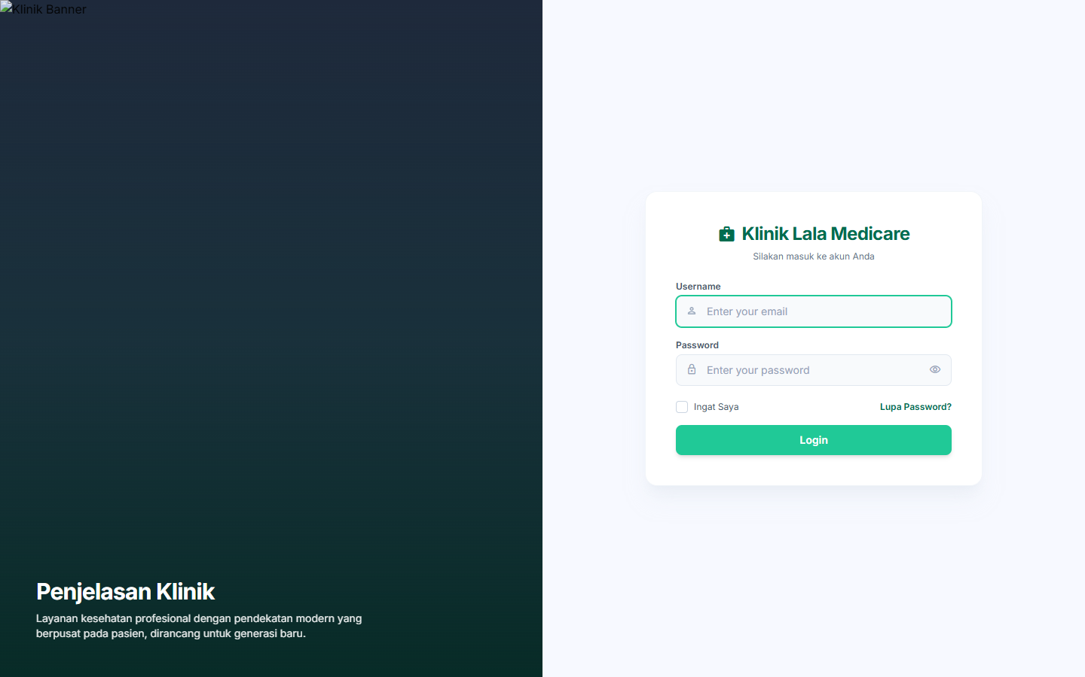
Gambar 3.1 Halaman Login Sistem Informasi Klinik Lala Medicare

3.2 Masuk ke Aplikasi
Langkah-langkah melakukan autentikasi ke dalam sistem:
1. Masukkan alamat email resmi Anda pada kolom Email / Username (misalnya: staff@klinik.com atau dokter.umum@klinik.com).
2. Ketikkan kata sandi Anda pada kolom Password. Tekan ikon mata di sisi kanan kolom untuk memverifikasi karakter password yang Anda ketik.
3. Centang opsi 'Ingat Saya' apabila komputer digunakan secara pribadi dan terlindungi PIN perangkat.
4. Klik tombol Masuk (Login). Sistem akan memvalidasi kredensial dan langsung mengarahkan Anda ke dashboard yang sesuai dengan peran Anda.
Gambar 3.2 Formulir Autentikasi Pengguna: Email, Kata Sandi, dan Tombol Masuk

3.3 Pengaturan Profil dan Kata Sandi
Pengguna dapat memperbarui informasi akun serta memperkuat keamanan kata sandi sewaktu-waktu:
1. Klik menu 'Profil & Akun' pada bagian bawah navigasi sidebar (disertai ikon pengaturan akun).
2. Pada panel 'Informasi Profil', Anda dapat melihat nama lengkap, alamat email, dan peran resmi yang terdaftar di klinik.
3. Pada panel 'Perbarui Kata Sandi', masukkan Kata Sandi Saat Ini, Kata Sandi Baru (minimal 8 karakter dengan kombinasi huruf dan angka), serta Konfirmasi Kata Sandi Baru.
4. Setiap input kata sandi dilengkapi tombol ikon mata interaktif berukuran ergonomis untuk memeriksa ketepatan pengetikan secara instan.
5. Klik 'Perbarui Kata Sandi' untuk menyimpan perubahan. Sistem akan menampilkan notifikasi hijau sukses.
📌 Keamanan Akun Pengguna
Jangan pernah memberitahukan kata sandi Anda kepada orang lain. Apabila Anda mencurigai adanya kebocoran akun, segera ganti kata sandi Anda melalui menu Profil atau hubungi Staff IT Klinik.

3.4 Keluar dari Aplikasi (Logout)
Demi menjaga privasi pasien dan keamanan sesi kerja, pastikan Anda selalu keluar sistem dengan tertib:
1. Arahkan kursor ke bagian bawah sidebar sebelah kiri, lalu klik tombol 'Keluar' (Logout).
2. Sistem akan menampilkan dialog konfirmasi keamanan: 'Apakah Anda yakin ingin keluar?'.
3. Pilih 'Ya, Logout'. Sesi kerja Anda akan dihentikan secara aman dan layar kembali ke halaman login utama.
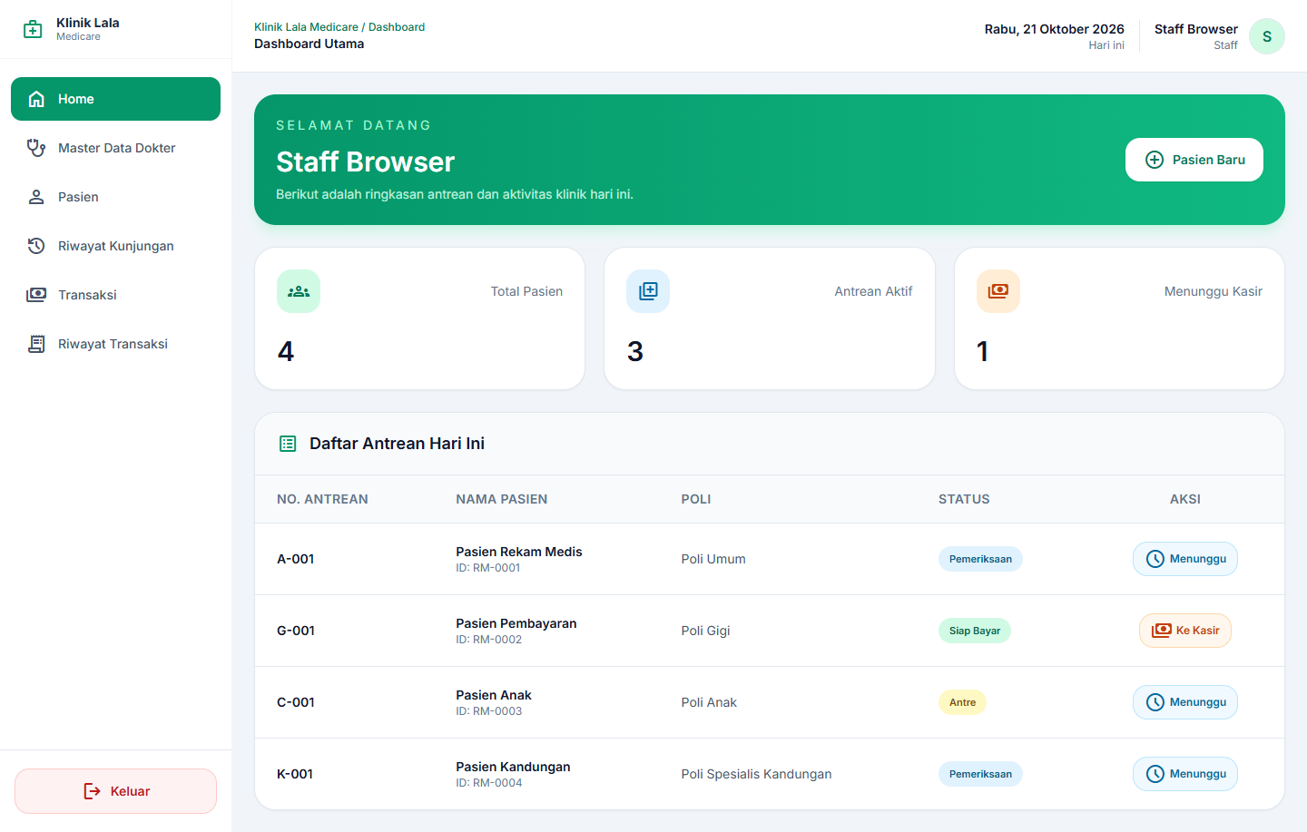
Gambar 3.3 Penempatan Tombol Keluar (Logout) pada Bagian Bawah Sidebar Navigasi

4. Panduan Penggunaan untuk Staff / Kasir

4.1 Dashboard Staff dan Ringkasan Antrean
Dashboard Staff menyajikan pusat kendali operasional harian klinik yang merangkum metrik penting secara seketika (real-time).
Elemen-elemen penting pada Dashboard Staff meliputi:
• Kartu Statistik Ringkas: Menampilkan Total Pasien Terdaftar, Antrean Aktif Hari Ini, Pasien Menunggu Pembayaran di Kasir, serta Total Kunjungan Selesai.
• Tabel Antrean Hari Ini: Menampilkan daftar urutan pasien yang sedang menunggu, nomor antrean, poli tujuan, waktu pendaftaran, dan status terkini.
• Tombol Pintas Pendaftaran: Akses cepat tombol 'Pasien Baru' di sudut kanan atas untuk membuka formulir registrasi tanpa harus berpindah halaman.
Gambar 4.1 Dashboard Utama Staff: Statistik Kunjungan dan Antrean Aktif Hari Ini

4.2 Master Data Dokter
Menu Master Data Dokter digunakan untuk mengelola data tenaga medis yang berpraktik di Klinik Lala Medicare:
1. Pilih menu 'Master Data Dokter' dari sidebar navigasi.
2. Untuk menambahkan dokter baru: isi Nama Lengkap & Gelar, NIP / SIP resmi, Poli Penugasan (Umum, Anak, Gigi, atau Spesialis Kandungan), No. Telepon, serta Akun Login (Email & Password).
3. Klik 'Simpan Data Dokter'. Akun dokter secara otomatis dibuat dengan role dokter dan ditugaskan ke poli terkait.
4. Untuk menyunting informasi dokter: klik tombol 'Edit' pada baris dokter terkait, perbarui data, lalu simpan perubahan.
5. Untuk menonaktifkan dokter: gunakan tombol 'Hapus' disertai konfirmasi keamanan sistem.
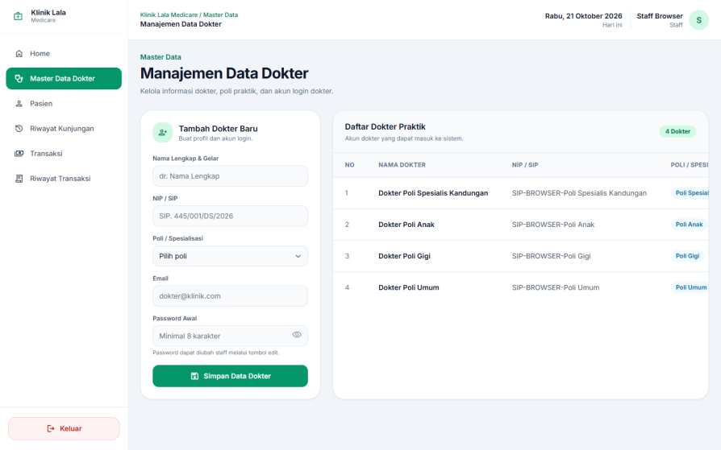
Gambar 4.2 Manajemen Master Data Dokter Praktik dan Formulir Registrasi Dokter Baru

4.3 Mencari Pasien Lama dan Membuat Antrean
Bagi pasien yang pernah berobat sebelumnya, Staff tidak perlu menginput ulang data identitas:
1. Buka menu 'Pasien' pada sidebar navigasi.
2. Ketikkan Nama Pasien, Nomor Rekam Medis (No. RM), atau NIK pada kolom pencarian cepat di bagian atas.
3. Verifikasi kecocokan identitas tanggal lahir atau alamat pasien pada hasil pencarian.
4. Klik tombol 'Daftarkan Antrean' pada kartu atau baris pasien tersebut.
5. Pilih Poli Tujuan (Poli Umum, Anak, Gigi, atau Kandungan), lalu klik 'Konfirmasi Pendaftaran'. Sistem langsung menerbitkan nomor antrean hari ini.
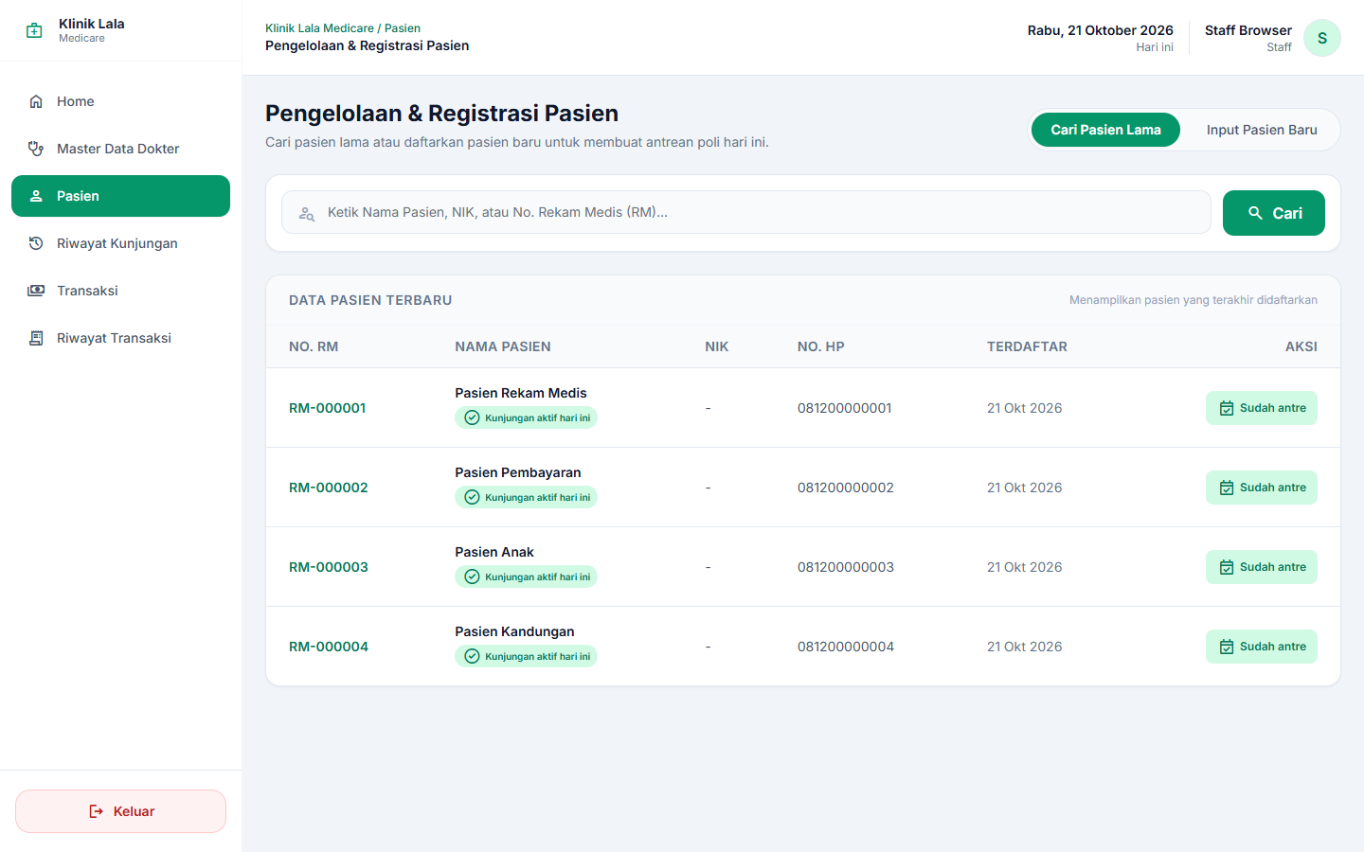
Gambar 4.3 Fitur Pencarian Cepat Pasien Lama dan Pembuatan Antrean Kunjungan Baru

4.4 Mendaftarkan Pasien Baru
Jika pasien datang untuk pertama kali ke Klinik Lala Medicare, lakukan pendaftaran melalui langkah berikut:
1. Pada menu Pasien atau Dashboard, klik tombol 'Tambah Pasien Baru'.
2. Isi formulir identitas: NIK (16 digit), Nama Lengkap Pasien, Tanggal Lahir, Jenis Kelamin, No. Telepon / WhatsApp, dan Alamat Domisili.
3. Pada bagian 'Pendaftaran Antrean Hari Ini', centang opsi buat kunjungan langsung dan pilih Poli Tujuan.
4. Klik 'Simpan & Daftarkan'. Sistem akan menghasilkan Nomor Rekam Medis unik secara otomatis (format tahunan berkelanjutan) sekaligus mencetak tiket antrean pasien.
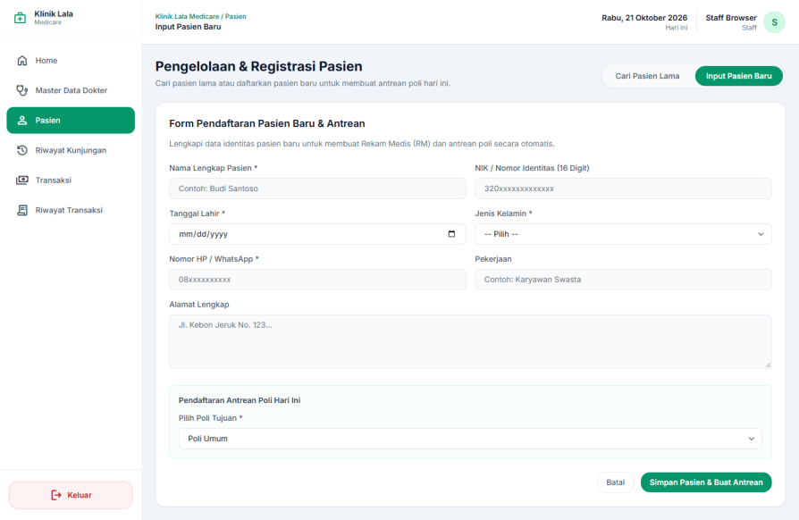
Gambar 4.4 Formulir Registrasi Pasien Baru Beserta Pemilihan Poli Tujuan Pemeriksaan

4.5 Memperbarui atau Menghapus Data Pasien
Pemeliharaan data master pasien dilakukan melalui menu Pasien:
• Edit Data Pasien: Klik tombol 'Edit' (ikon pensil) untuk mengoreksi kesalahan penulisan nama, perubahan nomor telepon, atau pembaruan alamat domisili.
• Penghapusan Data Pasien: Opsi hapus hanya tersedia apabila pasien belum memiliki riwayat transaksi atau rekam medis untuk menjaga keutuhan audit medis.
Gambar 4.5 Tabel Master Pasien dengan Kolom Aksi Edit Data dan Detail Riwayat

4.6 Riwayat dan Detail Kunjungan
Menu 'Riwayat Kunjungan' memungkinkan Staff memantau seluruh riwayat kedatangan pasien:
1. Gunakan filter tanggal, poli, atau status kunjungan untuk mempersempit daftar data.
2. Klik 'Detail' pada baris kunjungan untuk melihat waktu registrasi, dokter yang menangani, serta status penanganan terkini.
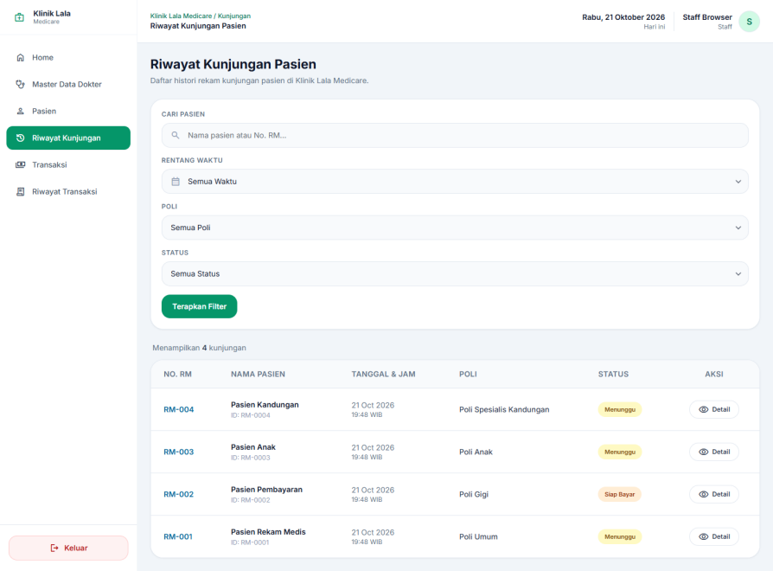
Gambar 4.6 Filter Pencarian dan Tabel Riwayat Kunjungan Pasien di Klinik

4.7 Membatalkan Kunjungan Pasien
Apabila pasien mendesak membatalkan konsultasi sebelum diperiksa oleh dokter:
1. Buka Detail Kunjungan pasien yang bersangkutan pada menu Riwayat Kunjungan.
2. Pastikan status kunjungan masih 'Antre' (kunjungan yang sudah selesai diperiksa tidak dapat dibatalkan).
3. Pilih tombol 'Batalkan Kunjungan', pilih kategori alasan pembatalan (misal: Pasien Pulang Sendiri, Salah Pilih Poli, atau Lainnya), dan isi keterangan alasan.
4. Klik 'Konfirmasi Pembatalan'. Status kunjungan akan diperbarui menjadi 'Dibatalkan'.
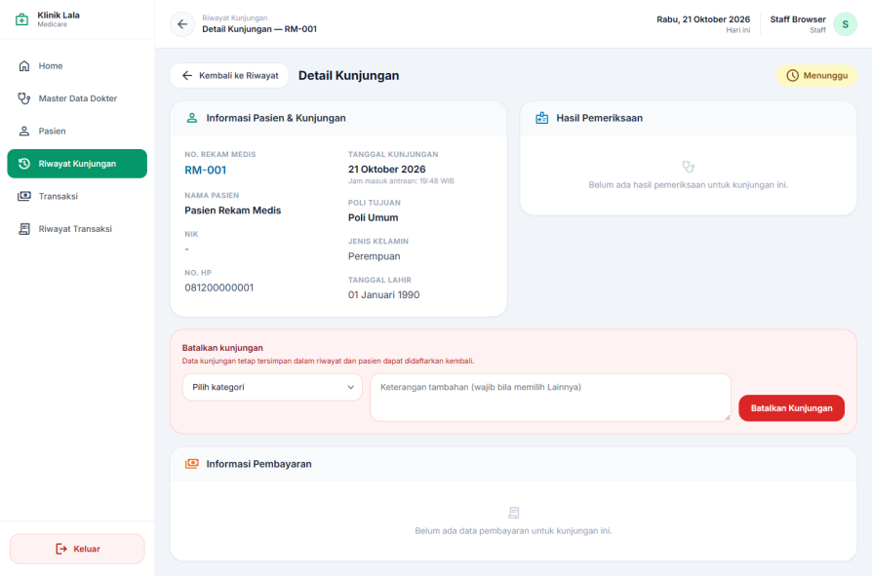
Gambar 4.7 Lembar Detail Kunjungan dan Modal Pembatalan Kunjungan Berbasis Alasan Wajib

4.8 Memproses Pembayaran dan Kasir (3 Komponen Biaya)
Fitur Kasir Klinik Lala Medicare telah disempurnakan dengan pemisahan transparan atas tiga komponen biaya pelayanan medis.
Ketika dokter menyelesaikan pemeriksaan, kunjungan masuk ke daftar 'Menunggu Kasir'. Langkah pemrosesan pembayaran:
1. Buka menu 'Transaksi' pada sidebar navigasi.
2. Pilih pasien yang berstatus 'Siap Bayar', lalu klik tombol hijau 'Proses Bayar'.
3. Pada modal kasir, tinjau tiga komponen rincian biaya yang terpisah secara tegas:
• Biaya Jasa Dokter: Biaya jasa konsultasi dan pemeriksaan umum oleh dokter bertugas.
• Biaya Tindakan Medis: Biaya prosedur operasional medis (misalnya tindakan scaling / penambalan pada Poli Gigi, pembersihan luka, atau tindakan lainnya).
• Biaya Obat & Farmasi: Biaya peresepan obat-obatan yang diberikan kepada pasien.
4. Sistem secara otomatis menjumlahkan ketiga komponen ke dalam 'Total Tagihan'.
5. Pilih Metode Pembayaran (Tunai, QRIS, Transfer Bank, atau Debit/Kredit).
6. Pada pembayaran Tunai, input 'Jumlah Uang Diterima'. Sistem akan menghitung nominal kembalian secara otomatis.
7. Klik tombol 'Simpan & Bayar'. Transaksi dinyatakan Lunas dan status kunjungan berpindah menjadi Selesai.
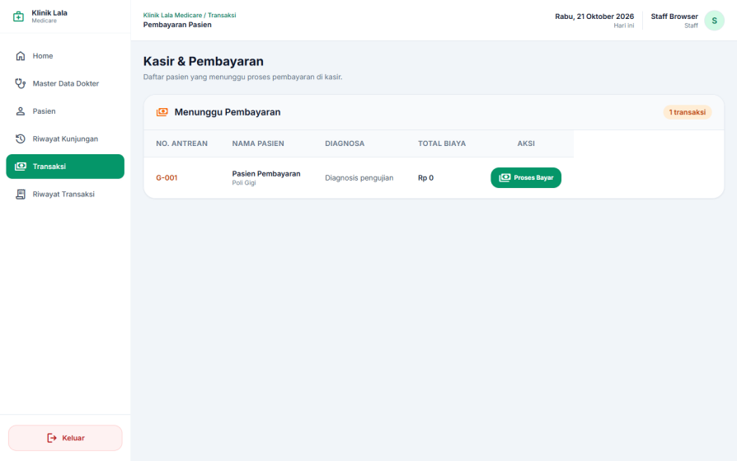
Gambar 4.8 Antarmuka Kasir: Pemisahan Jasa Dokter, Tindakan, dan Obat pada Modal Pembayaran

4.9 Riwayat Transaksi dan Cetak Struk Pembayaran
Menu 'Riwayat Transaksi' mencatat seluruh penerimaan kas klinik:
1. Staff dapat memfilter transaksi berdasarkan rentang tanggal tertentu atau mencari nomor invoice kwitansi.
2. Klik tombol 'Cetak Struk' pada transaksi lunas untuk mencetak nota kasir resmi dengan format struk mini thermal atau tanda terima klinik.
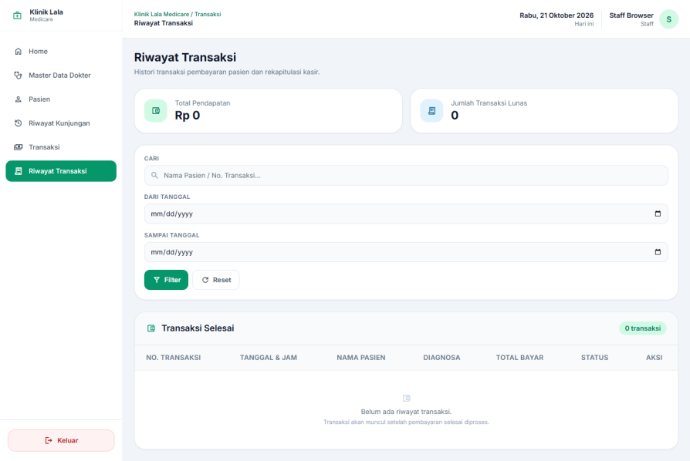
Gambar 4.9 Daftar Riwayat Transaksi Kasir Lunas dan Tombol Pencetakan Ulang Struk

4.10 Melihat Riwayat Kunjungan dan Rekam Medis sebagai Staff
Sesuai prinsip etika dan kerahasiaan medis pasien (HIPAA / Permenkes Rekam Medis Elektronik):
• Akses Staff Terbatas pada Riwayat Administratif: Staff dapat melihat tanggal kedatangan, dokter pemeriksa, diagnosa utama ringkas, dan status pelunasan melalui menu Pasien -> Riwayat Kunjungan.
• Proteksi Pengisian Medis: Menu pengisian rekam medis dan ekspor dokumen mendalam (/rekam-medis-pasien) dikunci khusus untuk profesi Dokter bertugas guna menjamin integritas hukum berkas klinis.
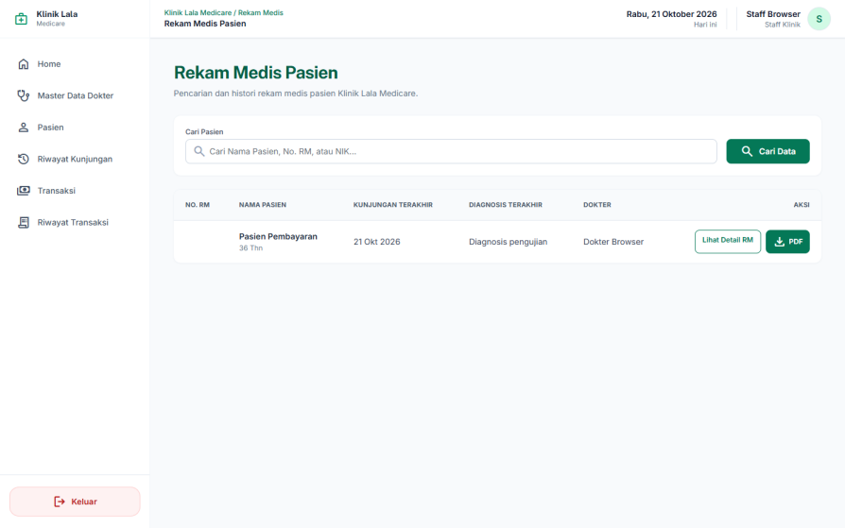
Gambar 4.10 Tampilan Riwayat Kunjungan Pasien dengan Batasan Wewenang Administratif Staff

5. Panduan Penggunaan untuk Dokter

5.1 Dashboard Dokter dan Notifikasi Suara Antrean
Ketika login sebagai Dokter, sistem memuat lingkungan kerja yang disesuaikan secara dinamis dengan poli penugasan dokter yang bersangkutan.
Fitur unggulan pada Dashboard Dokter meliputi:
• Banner Spesialisasi Poli: Menampilkan nama dokter, gelar, dan nama poli (contoh: 'Poli Umum' atau 'Poli Gigi'). Antrean yang tampil difilter khusus untuk poli tersebut.
• Auto-Polling Antrean 10 Detik: Antrean diperbarui otomatis di latar belakang tanpa dokter perlu me-refresh halaman web.
• Notifikasi Suara Denting (Audio Chime): Dilengkapi Web Audio chime profesional dua nada harmonis yang berbunyi otomatis saat ada pasien baru mendaftar di poli tersebut.
• Tombol Panggil Pasien Selanjutnya: Tombol cepat untuk langsung memulai pemeriksaan terhadap antrean nomor terdepan.
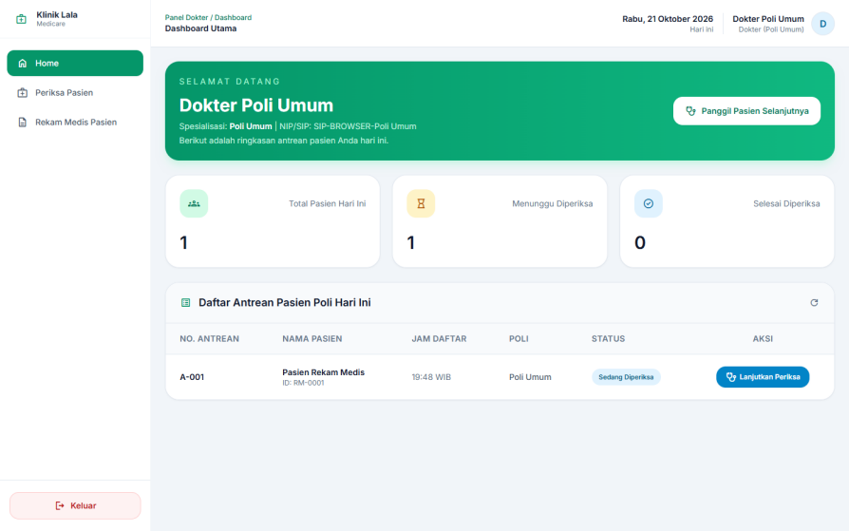
Gambar 5.1 Dashboard Dokter Spesifik Poli dengan Pemantau Antrean Real-time

5.2 Membuka Antrean dan Memulai Pemeriksaan
Prosedur penerimaan pasien di ruang periksa:
1. Buka menu 'Periksa Pasien' pada sidebar navigasi.
2. Periksa identitas pasien, usia, dan nomor antrean pada kartu pasien.
3. Klik tombol 'Mulai Periksa'. Status kunjungan pasien langsung berubah menjadi 'Sedang Diperiksa' dan formulir rekam medis interaktif terbuka.
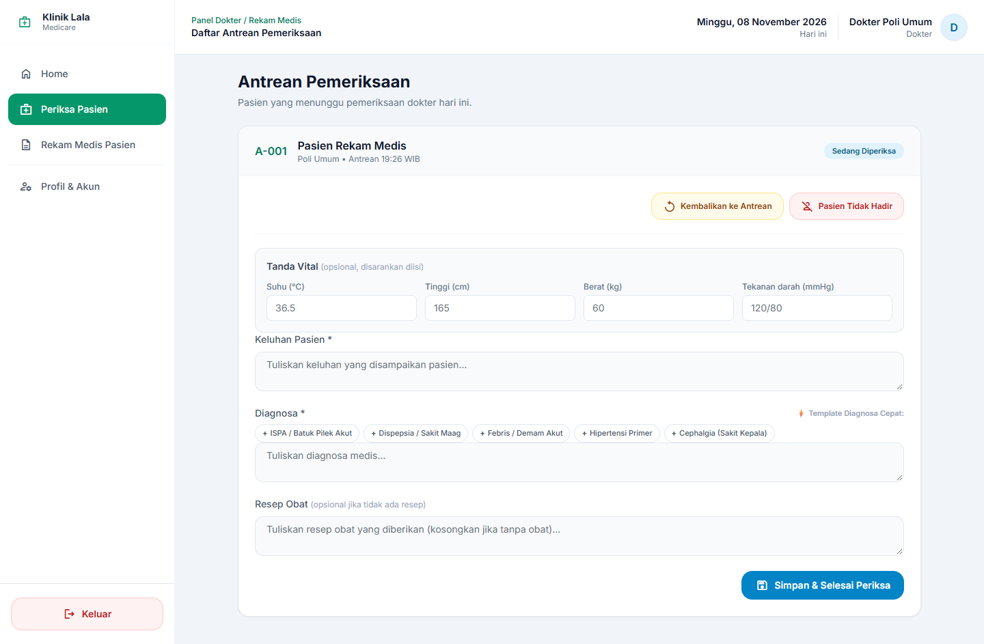
Gambar 5.2 Antrean Pasien dan Transisi ke Formulir Pemeriksaan Medis Aktif

5.3 Mengisi Rekam Medis Poli Umum dan Template Diagnosa Cepat
Pada pemeriksaan Poli Umum, formulir dirancang sistematis mencakup tanda vital dan catatan pengobatan:
• Tanda-Tanda Vital: Tekanan Darah (mmHg), Suhu Badan (°C), Nadi (bpm), Laju Pernapasan, Berat Badan (kg), dan Tinggi Badan (cm).
• Keluhan Pasien (Anamnesa): Uraian keluhan utama dan perjalanan penyakit yang dirasakan pasien.
• Template Diagnosa Cepat : Fitur tombol chip cepat diagnosa umum (seperti: ISPA, Hipertensi Primer, Dispepsia / Gastritis, Diabetes Mellitus Tipe 2, Cephalgia / Sakit Kepala, Dermatitis Alergi, dan Faringitis Akut). Mengklik salah satu chip langsung mengisi kolom diagnosa secara instan!
• Resep Obat & Anjuran: Aturan minum obat dan rekomendasi pola hidup sehat bagi pasien.
Setelah data lengkap, klik 'Simpan & Selesai Periksa'. Berkas pemeriksaan terkunci dan status beralih menjadi 'Siap Bayar'.
Gambar 5.3 Formulir Pemeriksaan Poli Umum Lengkap dengan Tombol Chip Template Diagnosa Cepat

5.4 Mengisi Pemeriksaan Poli Anak
Pemeriksaan Poli Anak difokuskan pada pemantauan tumbuh kembang dan penyakit pediatrik:
• Tanda Vital Pediatrik: Berat badan dan suhu badan menjadi indikator utama dosis terapi anak.
• Template Cepat Pediatrik: Tersedia pilihan cepat diagnosa khas anak seperti: Demam Dengue / DBD, Diare Akut Pediatrik, Bronkopneumonia, ISPA Pediatrik, dan Alergi Makanan Anak.
• Resep Puyer / Sirup: Kolom resep obat mendukung instruksi racikan puyer dengan takaran berat badan anak.
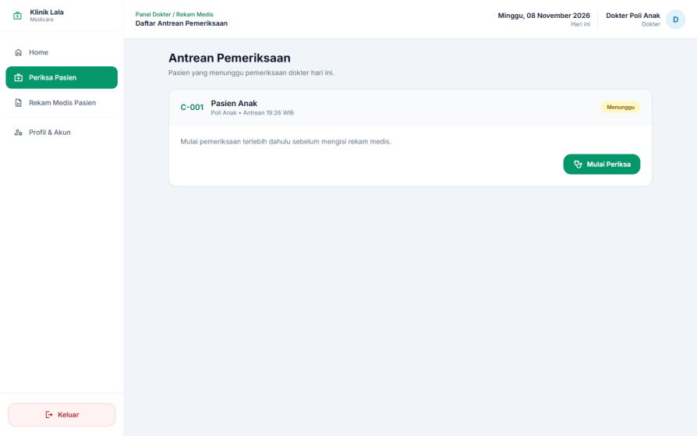
Gambar 5.4 Formulir Pemeriksaan Pediatrik Khusus Poli Anak

5.5 Mengisi Pemeriksaan Poli Gigi (Tindakan & Elemen Gigi)
Formulir Poli Gigi telah dioptimalkan khusus dengan modul odontogram dan tindakan spesifik dokter gigi.
Fitur khusus pada pengisian rekam medis Poli Gigi:
• Nomor / Elemen Gigi (Odontogram Notation): Kolom khusus untuk mencatat kode kuadran gigi yang ditangani (contoh: Gigi 16, 21, 36, 46).
• Template Tindakan Cepat Gigi: Tombol pintas untuk tindakan seperti: Scaling / Pembersihan Karang Gigi, Penambalan Komposit / GIC, Pencabutan / Ekstraksi Gigi, Perawatan Saluran Akar (PSA), dan Medikasi Periodontal.
• Catatan Tindakan: Penjelasan tahapan intervensi dental yang telah dilakukan pada pasien.
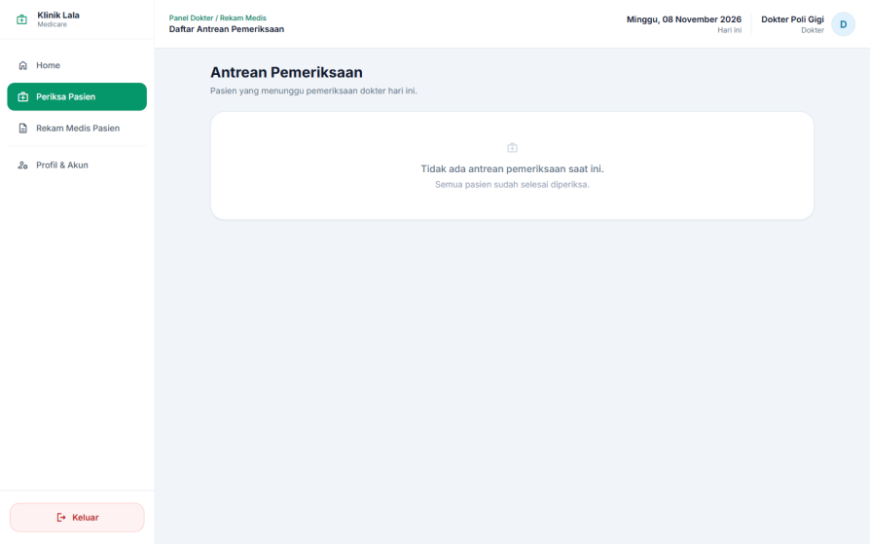
Gambar 5.5 Formulir Rekam Medis Poli Gigi dengan Kolom Elemen Gigi dan Template Tindakan Dental

5.6 Mengisi Pemeriksaan Poli Spesialis Kandungan (USG)
Pemeriksaan Obstetri dan Ginekologi (Kandungan) mencakup parameter kehamilan dan hasil ultrasonografi.
Kolom spesifik pada rekam medis Poli Spesialis Kandungan:
• Hasil Pemeriksaan USG & Kandungan: Catatan usia kehamilan (minggu), denyut jantung janin (DJJ), tafsiran berat janin (TBJ), posisi plasenta, volume cairan ketuban, dan kelainan organ reproduksi.
• Template Cepat Kebidanan: Pilihan diagnosa cepat seperti: Antenatal Care (ANC) Trimester I/II/III, Hiperemesis Gravidarum, Anemia Kehamilan, Kista Ovarium, dan Mioma Uteri.
• Suplemen & Vitamin: Peresepan asam folat, zat besi, kalsium, dan terapi obstetri.
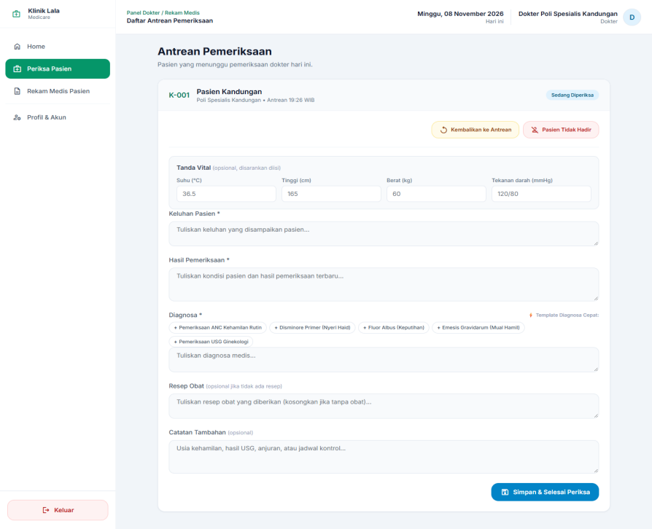
Gambar 5.6 Formulir Pemeriksaan Kandungan dengan Kolom USG dan Catatan Tambahan Spesialis

5.7 Mengembalikan Pasien ke Antrean atau Menandai Tidak Hadir
Jika pasien yang dipanggil mengalami kendala saat hendak diperiksa:
• Kembalikan ke Antrean: Gunakan jika pasien sedang ke toilet atau membutuhkan persiapan berkas. Status kembali menjadi 'Antre' sehingga dokter dapat memeriksa pasien lain terlebih dahulu.
• Pasien Tidak Hadir: Gunakan jika setelah 3 kali pemanggilan pasien tidak berada di ruang tunggu. Status diperbarui menjadi 'Tidak Hadir' dan tidak menghalangi antrean lain.
Gambar 5.7 Tombol Aksi Kembalikan ke Antrean dan Tandai Pasien Tidak Hadir

5.8 Membaca Riwayat Rekam Medis dan Ekspor PDF
Dokter memiliki hak penuh meninjau seluruh riwayat medis lampau pasien:
1. Buka menu 'Rekam Medis Pasien' pada sidebar dokter.
2. Cari pasien berdasarkan Nama, No. RM, atau NIK, lalu klik 'Lihat Detail RM'.
3. Layar menampilkan riwayat longitudinal seluruh kunjungan pasien dari waktu ke waktu.
4. Klik tombol 'Ekspor Seluruh Riwayat PDF' untuk mengunduh dokumen rekam medis resmi berformat PDF ber-kop Klinik Lala Medicare yang siap dicetak.
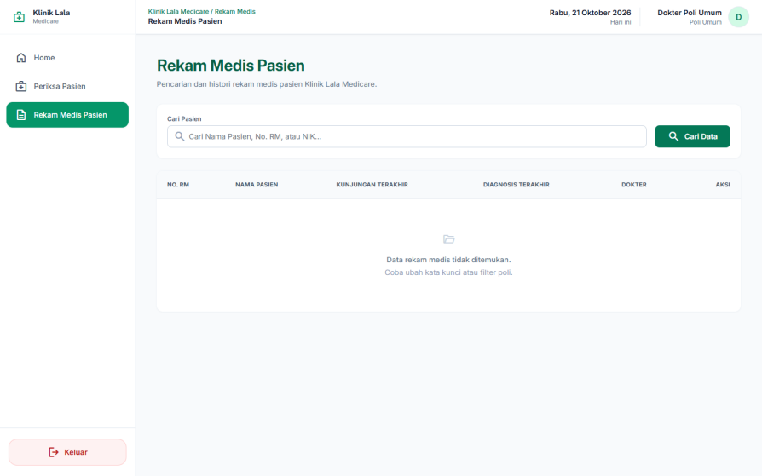
Gambar 5.8 Halaman Riwayat Rekam Medis Pasien dan Tombol Ekspor PDF Berkas Lengkap

6. Alur Layanan dan Aturan Penting

6.1 Urutan Status Kunjungan
Kepatuhan terhadap siklus status kunjungan menjamin konsistensi data antara loket pendaftaran, ruang dokter, dan kasir:
1. Staff mendaftarkan pasien ke salah satu poli -> Status: Antre.
2. Dokter memanggil pasien dan menekan Mulai Periksa -> Status: Sedang Diperiksa.
3. Dokter menyimpan hasil pemeriksaan dan resep -> Status: Siap Bayar.
4. Staff kasir memvalidasi 3 rincian biaya dan mencatat pembayaran lunas -> Status: Selesai.

6.2 Empat Poli Pelayanan dan Penomoran Antrean
Sistem memisahkan nomor antrean secara cerdas berdasarkan awalan kode poli pelayanan:
Poli Pelayanan | Awalan Kode Antrean | Contoh Format Antrean | Peruntukan Layanan
Poli Umum | A | A-001, A-002 | Pemeriksaan medis umum, keluhan dewasa, penyakit dalam ringan.
Poli Anak | B | B-001, B-002 | Kesehatan bayi dan anak-anak, imunisasi, penyakit pediatrik.
Poli Gigi | C | C-001, C-002 | Pemeriksaan kesehatan gigi, scaling, penambalan, pencabutan.
Poli Spesialis Kandungan | D | D-001, D-002 | Pemeriksaan kehamilan, USG kebidanan, keluhan kandungan.

6.3 Aturan Operasional yang Perlu Diingat
• Satu Pemeriksaan Aktif per Dokter: Dokter tidak dapat memanggil pasien kedua sebelum pasien yang sedang diperiksa diselesaikan atau dikembalikan ke antrean.
• Pembatalan Hanya Saat Status Antre: Staff tidak diizinkan membatalkan kunjungan apabila dokter telah mulai memeriksa pasien.
• Integritas Nomor Rekam Medis: Nomor RM bersifat unik dan permanen bagi setiap pasien seumur hidup; dilarang membuat data pasien ganda untuk orang yang sama.
• Kewajiban Pengisian 3 Biaya: Kasir wajib mengonfirmasi nominal jasa dokter, tindakan, dan obat sebelum menekan tombol simpan transaksi.

7. Pemecahan Kendala Umum (Troubleshooting)
Tabel berikut memuat panduan penanganan mandiri yang cepat terhadap kendala operasional yang sering ditemui:
Gejala Kendala | Kemungkinan Penyebab | Solusi dan Langkah Penanganan
Gagal login ke aplikasi | Email salah, kata sandi keliru, atau Caps Lock menyala. | Gunakan ikon mata untuk memeriksa ketikan password. Pastikan email terdaftar. Jika lupa password, hubungi staf IT untuk reset kata sandi.
Antrean poli dokter kosong | Filter poli tidak cocok atau belum ada pasien didaftarkan. | Pastikan akun dokter Anda terhubung ke poli yang sesuai pada banner dashboard. Minta staf pendaftaran memverifikasi tujuan poli pasien.
Tombol Mulai Periksa tidak dapat diklik | Masih ada pasien sebelumnya yang berstatus 'Sedang Diperiksa'. | Selesaikan pengisian rekam medis pasien sebelumnya atau klik 'Kembalikan ke Antrean' terlebih dahulu.
Total bayar di kasir tidak bertambah | Nominal tindakan medis atau obat belum diinputkan. | Ketikkan nominal angka murni tanpa titik atau koma pada kolom biaya jasa dokter, tindakan, dan obat.
Struk pembayaran tidak keluar di printer | Kabel printer lepas, driver error, atau kertas habis. | Periksa lampu indikator printer kasir, pastikan kertas thermal terpasang benar, lalu klik ulang tombol 'Cetak Struk' pada menu Riwayat Transaksi.
Suara notifikasi antrean tidak berbunyi | Audio browser dibisukan (muted) atau volume komputer mati. | Klik sembarang area layar dashboard untuk mengaktifkan izin Web Audio, lalu pastikan volume speaker komputer menyala normal.
Gagal ekspor riwayat rekam medis PDF | Pasien memiliki riwayat kunjungan sangat banyak. | Pilih rentang tanggal riwayat yang lebih spesifik lalu ulangi ekspor PDF berkas rekam medis.

8. Glosarium Istilah Teknis
Definisi istilah teknis yang digunakan di dalam sistem informasi klinik:
Istilah Medis / Sistem | Definisi Operasional
No. RM (Rekam Medis) | Nomor identifikasi unik permanen yang diterbitkan sistem untuk setiap pasien yang terdaftar di Klinik Lala Medicare.
NIK | Nomor Induk Kependudukan (16 digit) sesuai KTP/KIA pasien sebagai basis validasi data nasional.
Anamnesa (Keluhan) | Wawancara medis antara dokter dan pasien untuk menggali riwayat penyakit dan keluhan utama.
Tanda Vital (Vital Signs) | Pengukuran fungsi dasar tubuh meliputi tekanan darah, frekuensi nadi, laju pernapasan, dan suhu tubuh.
Template Diagnosa Cepat (⚡) | Tombol pintas pada antarmuka dokter untuk mengisikan diagnosa penyakit yang lazim terjadi dengan satu klik.
Odontogram | Peta penomoran gigi standar kedokteran gigi untuk menandai lokasi gigi yang mengalami kelainan atau tindakan.
USG (Ultrasonografi) | Pemeriksaan pemindaian organ kandungan menggunakan gelombang suara frekuensi tinggi.
Komponen Biaya Kasir | Pemisahan perhitungan tarif menjadi 3 elemen: Jasa Dokter, Tindakan Medis, dan Biaya Obat.

Informasi Perubahan Dokumen
Riwayat pembaruan dan penyempurnaan dokumen panduan operasional Sistem Informasi Klinik Lala Medicare:
Versi | Tanggal Rilis | Ringkasan Pembaruan dan Penyempurnaan Dokumen
1.0 | 4 November 2026 | Penerbitan awal dokumen manual petunjuk penggunaan Sistem Informasi Klinik Lala Medicare untuk peran Staff/Kasir dan Dokter.
1.1 | 8 November 2026 | Penyempurnaan tata letak dan penomoran bab dokumen, integrasi pemisahan kasir 3 komponen biaya, dokumentasi modul odontogram Poli Gigi, penambahan fitur template diagnosa kilat, dokumentasi notifikasi audio chime, serta panduan pengaturan profil dan visibilitas password.

